实验报告5
实验名称 |  | spark RDD 统计微博信息
学号 | 20211110115 | 姓名 | 王贤安 | 日期 | 2025.05.28
实验环境：
实验内容与完成情况：

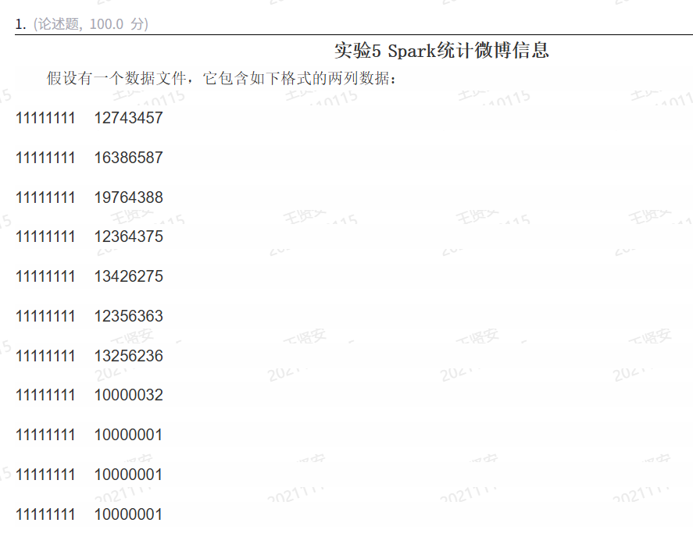
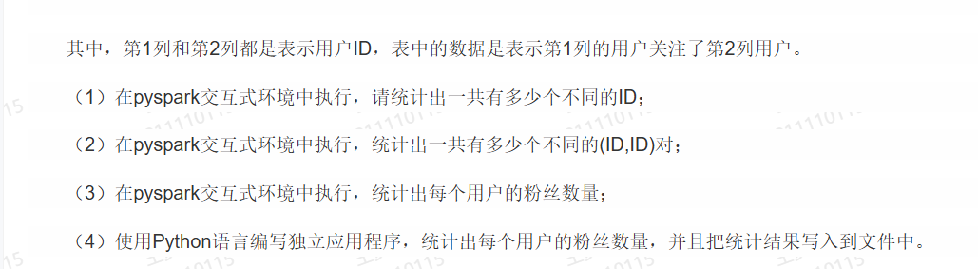

代码逻辑是一样的，所以就放在jupyter里一起做了。
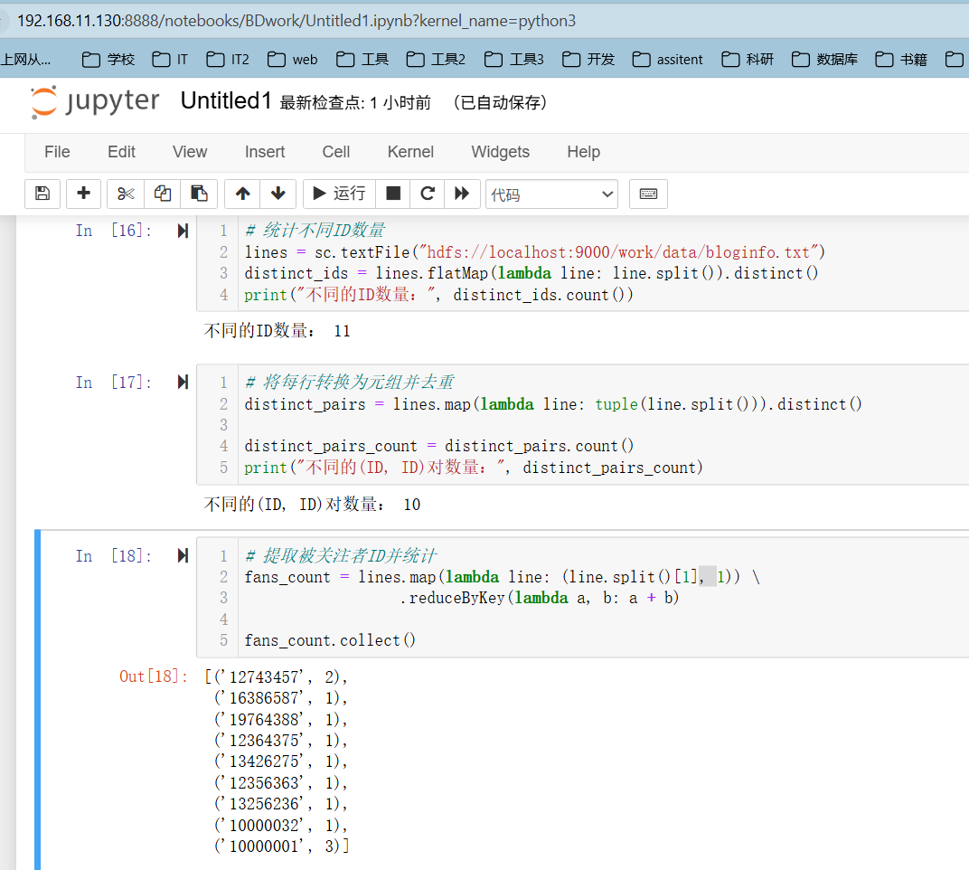
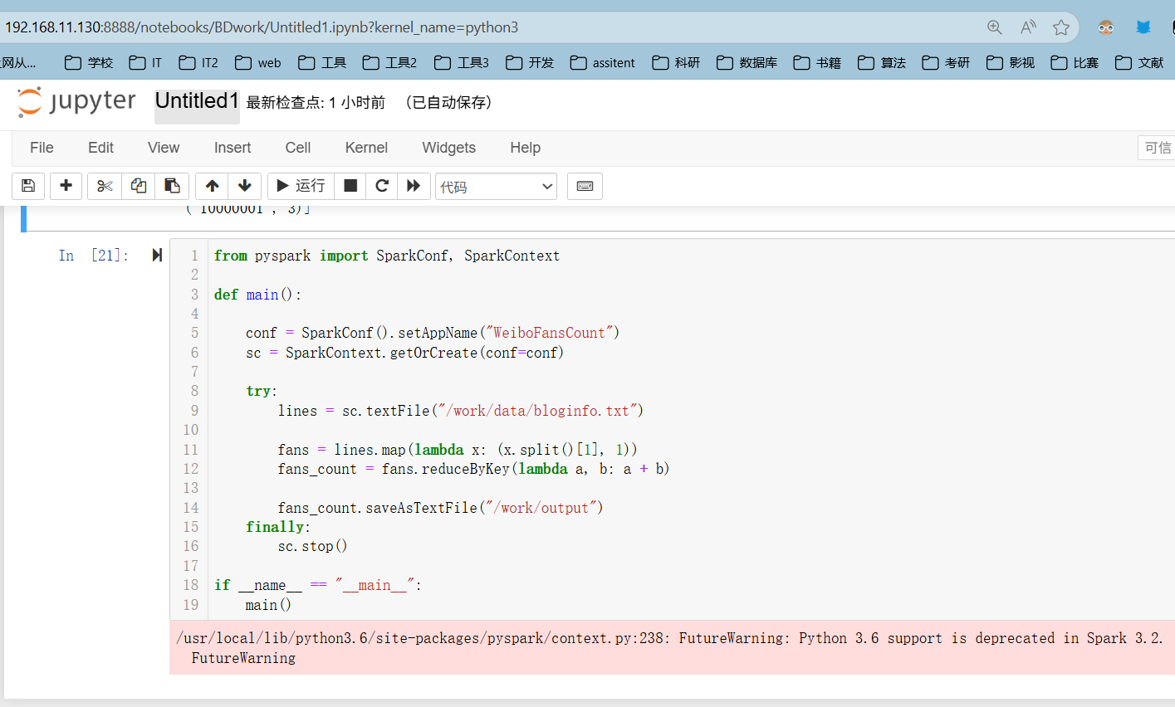

出现的问题：

一切顺利，感觉良好

解决方案（列出遇到的问题和解决办法，列出没有解决的问题）：

